祁门县人民政府办公室文件

祁政办〔2021〕16号

祁门县人民政府办公室关于印发《祁门县 政务信息发布管理办法(试行)》

等六项制度的通知

各乡、镇人民政府，县政府各部门、各直属机构：

经县政府同意，现将《祁门县政务信息发布管理办法(试行)》 等六项制度及其流程图印发给你们，请结合实际认真贯彻执行， 原有的相关制度同时废止。在实施中有何问题和建议，请及时反 馈县政府办公室。

附件： 1.祁门县政务信息发布管理办法(试行)

2.祁门县政府信息公开政策解读工作制度(试行) 3.祁门县政府信息依申请公开工作程序(试行)

4.祁门县政务舆情回应关切工作制度(试行)

5.祁门县政府信息公开工作考核评议、监督检查和投 诉举报暂行规定(试行)

6.祁门县政务公开专区管理办法(试行)

祁门县人民政府办公室 2021年 8 月 2 日

附件 1:

祁门县政务信息发布管理办法

(试行)

第一章 总 则

第一条 为加强政府网站、政务新媒体等平台政务信息管理， 推进基层政务公开标准化规范化，保障公众知情权、参与权、监 督权，根据《互联网信息服务管理办法》《中华人民共和国政府 信息公开条例》等有关规定，结合我县实际，制定本办法。

第二条 本办法适用于县政府及其部门、各乡镇(以下统称 行政机关)政府信息的公开发布工作。

第三条 本办法所称政府信息，是指行政机关在履行行政管 理职能过程中制作或者获取的，以一定形式记录、保存的信息。

第四条 行政机关是政府信息主动公开的主体，负责主动公 开对本行政机关或本行政区域的政府信息。各行政机关办公室负 责本单位政府信息的汇总、审查、发布等工作。

第二章 信息审查

第五条 行政机关要建立健全政府信息审查和发布机制，对 拟公开的政府信息进行内容审核和保密审查。

第六条 政府信息公开审查遵循“谁公开、谁审查、谁负责” 的原则，做到依法、及时、全面、准确和合理。政府信息公开审 查的范围是本行政机关拟主动公开和依申请公开的所有信息。

第七条 文件类信息在拟稿时应明确公开属性“此件公开发

布”“此件依申请公开”“此件不公开”, “此件不公开”的， 应说明理由。不能确定是否涉及国家秘密或涉及国家秘密但确需 公开的，应当依照法律、法规和规章报有关主管部门或者保密行 政管理部门确定。

第八条 非文件类信息应在形成或变更时完成内容审核和 保密审查，属主动公开的，经分管负责同志审签同意后向社会公 开。重大突发事件和负面信息回应，按照有关规定履行审查程序 后，及时公开。

第九条 经行政机关审查，发现拟公开的政府信息有以下 情形的，不得公开：

(一)依法确定为国家秘密的政府信息，法律、法规、规章 禁止公开的政府信息，以及公开后可能危及国家安全、公共安全、 经济安全、社会稳定的政府信息;

(二)涉及商业秘密、个人隐私等公开会对第三方合法权益 造成损害的政府信息。

前款(二)项信息经第三方同意公开或者行政机关认为不公 开会对公共利益造成重大影响的，予以公开。

第十条 经行政机关审查，发现拟公开的政府信息有以下情 形的，可以不予公开：

(一)行政机关的内部事务信息，包括人事管理、后勤管理、 内部工作流程等方面的信息;

(二)行政机关在履行行政管理职能过程中形成的讨论记录、 过程稿、磋商信函、请示报告等过程性信息;

(三)行政执法案卷信息。

对前款(二)、 (三)项信息，法律、法规、规章规定应当 公开的，从其规定。

第十一条 经审查的信息中含有不应当公开或者不属于政 府信息的内容，但是能够作区分处理的，行政机关应当对可以公 开的政府信息内容予以公开。

第三章 信息发布

第十二条 行政机关公开政府信息，应当坚持以公开为常态、 不公开为例外，遵循公正、公平、合法、便民的原则。对涉及公 众利益调整、需要公众广泛知晓或者需要公众参与决策的政府信 息，行政机关应当主动公开。

第十三条 行政机关应当依照第十二条的规定，在各自职责 范围内确定主动公开政府信息的具体内容，并重点公开下列政府 信息：

(一)行政法规、规章和规范性文件;

(二)机关职能、机构设置、办公地址、办公时间、联系方 式、负责人姓名;

(三)国民经济和社会发展规划、专项规划、区域规划及相 关政策;

(四)国民经济和社会发展统计信息;

(五)办理行政许可和其他对外管理服务事项的依据、条件、 程序以及办理结果;

(六)实施行政处罚、行政强制的依据、条件、程序以及本

行政机关认为具有一定社会影响的行政处罚决定;

(七)财政预算、决算信息;

(八)行政事业性收费的项目、依据、标准;

(九)政府集中采购项目的目录、标准及实施情况;

(十)重大建设项目的批准和实施情况;

(十一)扶贫、教育、医疗、社会保障、促进就业等方面的 政策、措施及其实施情况;

(十二)突发公共事件的应急预案、预警信息及应对情况;

(十三)环境保护、公共卫生、安全生产、食品药品、产品 质量的监督检查情况;

(十四)公务员招考的职位、名额、报考条件等事项以及录 用结果;

(十五)法律、法规、规章等规定应当主动公开的其他政府 信息。

第十四条 县政府及其部门还应当主动公开涉及市政建设、 公共服务、公益事业、土地征收、房屋征收、治安管理、社会救 助等方面的政府信息;乡镇政府还应当主动公开贯彻落实农业农 村政策、农田水利工程建设运营、农村土地承包经营权流转、宅 基地使用情况审核、土地征收、房屋征收、筹资筹劳、社会救助 等方面的政府信息。

第十五条 行政机关应当将主动公开的政府信息，通过政府 公报、政府网站或者其他互联网政务媒体、新闻发布会以及报刊、 广播、电视等途径予以公开。

县档案馆、县图书馆、各级政务服务场所设置政府信息查阅 点，并配备相应的设施、设备，为公民、法人和其他组织获取政 府信息提供便利。

行政机关可以根据需要设立公共查阅室、资料索取点、信息 公告栏、电子信息屏等场所、设施，公开政府信息。

行政机关应当及时向县档案馆、县图书馆提供主动公开的政 府信息。

第十六条 属于主动公开范围的政府信息，应当自该政府信 息形成或者变更之日起 20 个工作日内予以公开。法律、法规、 规章对政府信息公开的期限另有规定的，从其规定。

第十七条 行政机关制作的政府信息，由制作该政府信息的 行政机关负责公开。行政机关从公民、法人和其他组织获取的政 府信息，由保存该政府信息的行政机关负责公开;行政机关获取 的其他行政机关的政府信息，由制作或者最初获取该政府信息的 行政机关负责公开。法律、法规、规章对政府信息公开的权限另 有规定的，从其规定。

第四章 信息调整

第十八条 行政机关每年对本单位不予公开的信息、以及依 申请公开较为集中的信息进行全面评估，发现应公开未公开的信 息应当公开，可转为主动公开的信息应当主动公开。

第十九条 行政机关对因情势变化可以公开的信息应当公 开。

第二十条 规范性文件废改立的，应当依据废改立情况，15

个工作日内发布规范性文件的修改情况、备案信息、废止时间与 废止标识。

第二十一条 公开事项如有变更、撤销或终止，政府信息公 开单位要及时在原公开载体上公布并作出说明。

第二十二条 行政机关发现影响或者可能影响社会稳定、扰 乱社会和经济管理秩序的虚假或者不完整信息的，应当在其职责 范围内发布准确的政府信息予以澄清。

第五章 信息协调

第二十三条 两个以上行政机关联合制作的需对外发布的 信息，联合制作机关均负有公开义务，但一般由牵头组织制作该 信息的行政机关负责发布。

第二十四条 拟公开的信息涉及其他行政机关，或公开后可 能对其他行政机关的工作产生影响的，政府信息产生机关应当在 信息制作时书面征求所涉及行政机关的意见。

被征求意见的行政机关应当自收到书面征求意见之日起 15 个工作日内予以书面回复，不同意发布的应说明理由;未在规定 期限内答复的，视为同意公开该信息。

经协商未达成一致意见的，由拟发布信息的行政机关报请政 府信息公开工作主管部门协调解决，政府信息公开工作主管部门 会同法制、保密等有关部门研究提出处理意见。被征求意见的行 政机关涉及上级其他行政机关的，由拟发布政府信息的行政机关 报请上一级行政机关协调解决。

第二十五条 拟公开信息的行政机关向涉及的其他行政机

关发出征求意见公文应包括以下内容：

(一)政府信息的名称和文号、内容描述、产生日期、发布 机构等基本情况;

(二)需沟通协调的事项;

(三)拟公开政府信息行政机关的意见和依据;

(四)其他有关内容。

第二十六条 行政机关应在自身职责范围内发布信息。发布 的信息依照国家有关规定需要批准的，应当及时报请相关业务主 管部门审批，未经批准不得发布。

行政机关发布食品安全、农产品质量安全状况、重大传染病 疫情、重大动植物疫情、重要地理信息数据、统计信息、地震预 报等信息，应当严格按照法律、法规和国家规定的权限、程序执 行。

第二十七条 行政机关在信息发布协调过程中应当遵守政 府信息公开的有关要求，在规定时限前发布政府信息。

第六章 附则

第二十八条 法律、法规授权的具有管理公共事务职能的组 织公开政府信息的活动，适用本办法。

第二十九条 本办法自发布之日起施行。

祁门县政府信息发布工作流程图

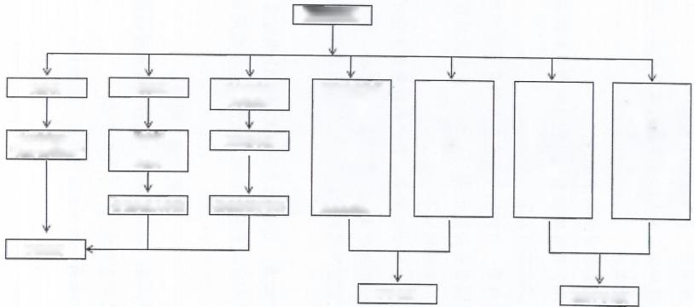

政务类信息

|  |  |  |  |  |  |  |
| --- | --- | --- | --- | --- | --- | --- |
| 文件类  公开属性为 “此件公开发布” | 一般信息  谁主管  谁审查  谁发布  分管负责人审签 | 重大事件和  负面信息  县政府审核  县政府领导审签 | 依法确定为国  家秘密的政府  信息，法律、  行政法规禁止  公开的政府信  息，以及公开  后可能危及国  家安全、公共  安全、经济安  全、社会稳定  的政府信息 | 涉及商业秘  密、个人隐  私等公开会  对第三方合  法权益造成  损害的政府  信息 | 行政机关的内 部事务信息， 包括人事管理、 后勤管理、内 部工作流程等 方面的信息 | 行政机关在履 行行政管理职 能过程中形成 的讨论记录、 过程稿、磋商 信函、请示报 告等过程性信 息以及行政执 法案卷信息 |

予以公开

|  |  |
| --- | --- |
| 不予公开 | 可以不予公开 |

附件 2:

祁门县政府信息公开政策解读工作制度 (试行)

为保障公众知情权、参与权、监督权，切实提高社会公众对 政府政策性文件的知晓度，加深社会公众对政府行为的理解，进 一步提升政府公信力，根据相关要求，结合工作实际，制定本制 度。

一、责任分工

县政府各部门、各乡镇政府的政府信息公开工作机构负责推 进、指导、协调、监督本单位政策文件解读工作。按照“谁起草、 谁解读”的原则，政策文件起草部门是政策解读的主体，负责编 制和发布解读材料;多个部门共同起草的，由牵头部门负责组织 实施解读工作。

落实政策解读的主体责任，主要负责人要履行好重大政策 “第一解读人”职责，通过参加新闻发布会、政策吹风会、撰写 解读稿件等方式，深入解读政策背景、出台目的、起草过程、重 要举措、特色亮点等，及时准确传递权威信息和政策意图。

二、解读范围

符合下列情形之一的政策文件，应当进行政策解读： 1.以县政府、县政府办公室名义印发的规范性文件; 2.县政府部门制定的规范性文件; 3.以县政府、县政府办公室名义印发的或部门制定的，涉及

重大公共利益和公众权益、与民生关系密切、社会关注度高、或 专业性强的文件;

4.其他需要进行解读的政策文件。

三、工作流程

政策文件与解读方案、解读材料应当同步起草、同步审签、

同步发布。具体按以下程序组织实施：

(一)部门在起草政策文件时，应当同步谋划、组织编撰解 读方案和解读材料。其中，解读方案包括解读重点、解读时间、 解读形式、解读渠道、其他事项等。

(二)部门制订的政策文件，应当将解读方案和解读材料一 并报本部门领导审签。各部门提请拟以县政府或县政府办公室名 义印发的文件，或者拟由部门自行印发、需报县政府同意的政策 文件，起草部门在报审政策文件相关材料时，应当一并报送解读 方案和解读材料。上报材料不齐全、不符合相关要求的，县政府 办公室按规定予以退文。其中，规范性文件草案与解读材料，一 并送县司法局合法性审查。

四、解读内容

政策文件解读内容应当全面、详尽、准确，着重解读政策措 施的制定背景、起草过程、工作目标、主要内容、涉及范围、执 行标准、操作方法、创新举措、下一步工作考虑、关键词诠释、 惠民利民举措、新旧政策性差异等。同时，使用深入浅出、通俗 易懂的语言，配以案例、数据、图表，让群众听得懂、记得住、 信得过、用得上。

五、解读形式

政策文件解读形式，可以包括起草部门及其负责同志、政策 制定参与者、专业机构、专家学者、新闻媒体撰写的解读评论文 章、政策问答、在线访谈、媒体专访、答记者问、新闻发布会等。 除文字内容外，更多运用数字化、图表图解、音频视频等方式展 现，使解读信息更可视、可读、可感。

六、解读渠道

坚持把县政府门户网站作为政策文件和解读信息公开的第 一平台，设立政策解读专栏，及时发布解读信息。充分发挥政务 新媒体、报刊、广播、电视作用，扩大政策文件、政策解读的受 众面。

以县政府或县政府办公室名义制定的政策文件发布时，起草 部门负责将配套的解读材料一并报送县政府办公室，由县政府办 公室将解读材料与政策文件在县政府门户网站上同步发布，方便 公众查阅。部门制定的政策性文件发布时，起草部门负责将配套 的解读材料与政策性文件在本单位信息公开网页公开。通过其他 途径发布解读信息的，起草部门同步在本单位信息公开网页公开。

县政府常务会议研究确定的重大政策措施出台后，政策文件 起草部门应通过新闻发布会或政策吹风会进行解读。其中，涉及 全县重大民生问题、社会关注度高的政策措施，应当以县政府新 闻发布会形式，及时进行全面解读发布，并同步在县政府门户网 站发布。

七、解读回应

各乡镇、各部门应当建立健全政务舆情收集、研判、处置和 回应机制。文件执行过程中，关注重要政策文件及解读信息公开 后的社会舆情反映，分段、多次、持续开展解读工作，并做好政 府与社会的沟通工作，及时准确传递政策意图，减少误解猜疑， 不断增强主动性、针对性和实效性。

八、保障措施

各乡镇、各部门应当做好政策解读的人员培训、经费保障工 作。将政策解读工作纳入政府信息公开培训计划，加强政策文件 起草人员和信息发布工作人员的业务培训，提高解读意识和工作 能力。根据工作需要，可以组建由部门负责同志、专业机构从业 人员、媒体记者等组成的政策解读专家队伍，发挥媒体和专业机 构作用，提高政策解读的针对性、科学性、权威性和有效性。

九、附则

本制度自发布之日起实施。

祁门县行政机关政策解读工作流程图

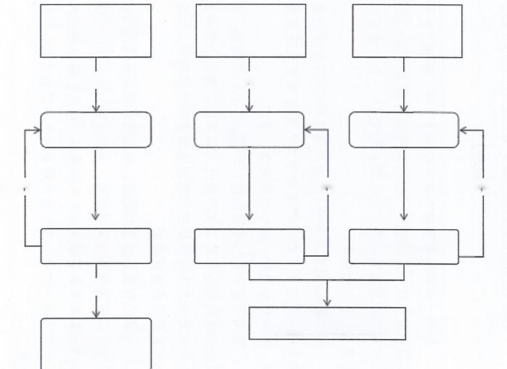

|  |  |  |
| --- | --- | --- |
| 县政府和县政府办  公室发文 | 部门名义发文 | 多个部门联合发文 |

|  |  |  |
| --- | --- | --- |
| 明确解读主体 | 明确解读主体 | 明确解读主体 |

谁起草、谁解读 部门起草解读 牵头部门起草解读

|  |  |  |
| --- | --- | --- |
| 审核不通过 | 审核不通过 | 审核不通过 |

|  |  |
| --- | --- |
| 县政府办政务  公开股审核  审核通过  县政府办、起草部门  将文件和解读同步公  布在政府门户网站 | 多个部门负责人联 合审签  由部门将文件和解读同步公布  在政府门户网站及单位网站 |

部门负责人审签

附 件3:

祁门县政府信息依申请公开工作程序

(试行)

为进一步做好政府信息依申请公开工作，根据《中华人民共 和国政府信息公开条例》 《政府信息公开信息处理费管理办法》 《安徽省政府信息公开申请办理答复规范》,制定我县政府信息 依申请公开工作程序。

一、登记。县政府各部门、各乡镇政府(以下统称行政机关) 的政府信息公开工作机构应为申请人依法获取政府信息提供便 利，收到申请件后，第一时间签收、登记。

采用书面形式确有困难的，申请人可以口头提出，由受理该 申请的政府信息公开工作机构代为填写政府信息公开申请。申请 公开政府信息的公民存在阅读困难或者视听障碍的，行政机关应 当为其提供必要的帮助。

申请公开政府信息的数量、频次明显超过合理范围的，行政 机关可以要求申请人说明理由，告知申请人可以依据《政府信息 公开信息处理费管理办法》《安徽省财政厅安徽省发展和改革委 员会关于政府信息公开信息处理费有关事项的通知》收取信息处 理费。

二、审核。 在依申请受理过程中，申请人的申请内容不明确 或不符合规定要求的，行政机关应(自收到申请之日起)7个工 作日内一次性书面告知申请人作出补正，说明需要补正的事项和

合理的补正期限。申请人无正当理由逾期不补正的，视为放弃申 请，行政机关不再处理该政府信息公开申请。行政机关应当加强 与申请人的沟通，依法引导申请人正确行使申请权。

三、办理。 对明确不属于本机关负责公开的申请件，应书面 告知申请人并说明理由;对能够确定该政府信息的公开义务人的， 应告知申请人该公开义务人的名称及联系方式。对属于本机关职 权范围的申请件，由政府信息公开工作机构及时提出拟办意见， 分管领导召集相关股室负责人征求答复意见，按程序做好信息公 开审查工作。

四、会办。 依申请公开的政府信息公开会损害第三方合法权 益的，行政机关应当书面征求第三方的意见。第三方应当自收到 征求意见书之日起 15 个工作日内提出意见。第三方逾期未提出 意见的，由行政机关依照《中华人民共和国政府信息公开条例》 有关规定决定是否公开。第三方不同意公开且有合理理由的，行 政机关不予公开。行政机关认为不公开可能对公共利益造成重大 影响的，可以决定予以公开，并将决定公开的政府信息内容和理 由书面告知第三方。

申请公开的政府信息由两个以上行政机关共同制作的，牵头 制作的行政机关应当征求协同制作行政机关的意见，被征求意见 机关应当自收到征求意见书之日起 15 个工作日内提出意见，逾 期未提出意见的视为同意公开。

会办意见应履行信息公开审查程序，符合政府信息公开相关 法律、法规和政策文件规定，条理清楚、表述准确、无歧义、无

遗漏，做到依法有据、严谨规范、慎重稳妥。对不符合要求、答 复质量低的办理件，由政府信息公开工作机构退回重新办理。

五、催办。 对未在规定的办理期限内反馈会办意见的依申请 办理件，由政府信息公开工作机构进行催办。

六、办理期限。 行政机关收到政府信息公开申请，能够当场 答复的，应当当场予以答复。行政机关不能当场答复的，应当自 收到申请之日起 20 个工作日内予以答复;因信息资料处理等客 观原因及其他正当理由需延长答复期限的，应当经行政机关分管 领导同意后书面告知申请人，延长的期限最长不得超过 20 个工 作日。

答复期限自行政机关收到补正的申请之日起计算。行政机关

征求第三方和其他行政机关意见所需时间不计算答复期限内。

七、答复。 政府信息公开工作机构收到会办意见后，应及时 汇总答复意见，并拟制《政府信息公开申请办理答复文书》书面 答复申请人。办理期间政府信息公开工作机构要做好与申请人的 沟通工作，依法保障申请人的合法权益。答复意见如无法按照申 请人要求的形式提供，可以通过安排申请人查阅相关资料、提供 复印件或者其他适当形式提供。

八、归档。 对已办结的政府信息公开申请件，行政机关要按 照“一申请一卷”的要求进行整理，每份卷宗应包括文档目录、 申请表、告知书、内部审批资料、信函邮寄单证等相关资料。

九、附则。 本程序自发布之日起实施。

祁门县政府信息公开申请流程图

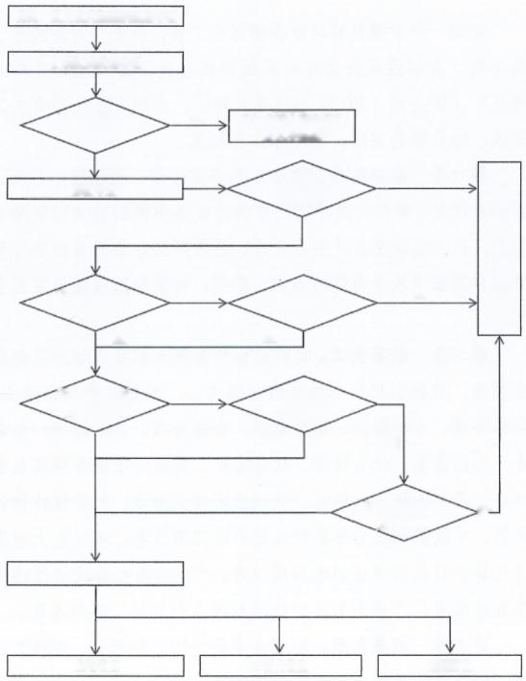

公民、法人或其他组织提出申请

行政机关受理申请

|  |  |  |
| --- | --- | --- |
| 是否属主动公  开范围 | 是 | 告知申请人获取信息 方式和途径 |

|  |  |  |
| --- | --- | --- |
| 否  保密审查  是否国家规定  需要批准  否 | 是否属  保密范围  否  是  批准与否  是 | 不公开并告知申请人理由  是 否 |

|  |  |  |  |
| --- | --- | --- | --- |
| 是否需要征求  第三方意见  否 | 是 | 第三方  是否同意  是 | 否 |

|  |  |  |
| --- | --- | --- |
| 是 | 行政机关认为 是否公开 | 否 |

协调

|  |  |  |
| --- | --- | --- |
| 当场答复 | 20日内答复 | 延期答复 |

附件4:

祁门县政务舆情回应关切工作制度

(试行)

为进一步加强我县政务舆情回应工作，根据《国务院办公厅 关于进一步加强政府信息公开回应社会关切提升政府公信力的 意见》 (国办发(2013)100 号)和省、市政府办公室有关工作 要求，结合我县实际，制定本工作制度。

第一条 组织机构。 建立由县委宣传部、县政府办公室、县 数据资源局、县信访局等部门参加的政务舆情回应会商联席会议 制度，办公室设在县政务公开办。县委网信办会同县政务公开办 负责全县重大政务舆情的分析、研判、处置和回应等日常管理工 作。

第二条 收集重点。 政府出台的重要改革措施和涉及群众切 身利益、容易引起社会关注的政策文件;减税降费、金融安全、 生态环境、乡村振兴、教育改革、食品药品、卫生健康、养老服 务、公正监管、社会保障、社会治安、房地产市场等经济社会热 点、市场主体和人民群众办事创业的堵点痛点;引发媒体和公众 关切、可能影响政府形象和公信力的舆情信息;涉及重大突发事 件处置和自然灾害应对的舆情信息;严重冲击社会道德底线的民 生舆情信息;严重危害社会秩序和国家利益的不实信息等。

第三条 收集范围。 重点收集县内外主要网站、新媒体及微 博、微信等涉及本县的政务舆情信息。

第四条 工作原则。 坚持“属地管理、分级负责、谁主管谁 负责”,注重源头防范、源头治理和源头处置原则;坚持主动应 对、及时回应、科学处置的原则，把握好时、度、效，不断提高 应对政务舆情的统筹能力、管理能力和处置能力。

第五条 收集时间节点。 县委网信办、县政务公开办、县信 息资源管理中心和县政府相关部门要明确工作人员，每天对收集 范围内的网站及新媒体涉及我县的政务舆情信息进行巡查。

第六条 责任划分。 各乡镇、各部门要在第一时间内对出现 的政务舆情予以响应。涉及县政府重大政策、重要决策部署的政 务舆情，县政府工作部门为第一责任主体;涉及乡镇的政务舆情， 涉事乡镇为第一责任主体;涉及多个乡镇的政务舆情，县政府主 管部门为第一责任主体;涉及多个部门的政务舆情，相关部门按 照职责分工做好回应工作，部门之间要加强沟通协调，确保回应 的信息准确一致。对于需要认领的政务舆情要及时认领，逾期未 认领的，根据工作职能指定部门认领并记录在案、纳入考核。

第七条 分析研判。 涉事单位要根据政务舆情内容、公众反 应、跟帖情况、媒体介入程度、发展态势和可能造成的影响，做 出预判，研究制定对策。必要时，县委网信办、县政务公开办召 集相关部门进行会商研判，对事件的性质、舆情走势、可能出现 的风险等进行及时准确的评估，提出预控处置意见，按程序报审 后进行处置。

第八条 应对处置。 各乡镇、各部门要通过建立政务舆情日 志、舆情专报等形式，应及时将一般性政务舆情及处置建议，报

本单位主要负责同志或分管负责同志研定。涉事单位认领后，按 照“网上问题、网下解决”的要求，将政务舆情处置和事件处置 相结合，不断规范政务舆情办理工作流程。

对重大敏感政务舆情，涉事单位要迅速主动与县委网信办、 县政务公开办核实衔接后，由县委网信办、县政务公开办及时统 筹报送县领导。对县领导批示的政务舆情，要按相关程序交办、 承办、督办，认真调查核实，妥善处理。

第九条 及时回应反馈。 对于一般性政务舆情的回复内容， 由各涉事单位主要负责同志审定后，形成政务舆情核实调查报告， 及时在县政府网站、官方微博微信等渠道回复，并链接到出现舆 情的网站或论坛，第一时间反馈县委网信办、县政务公开办。各 涉事单位要持续关注舆情处置后的发展态势，防范负面舆情出现 反复，最大限度地避免或减少公众猜测，有效降低负面信息的不 良影响。积极探索推进政务新媒体与政府网站的联动和互补，发 挥新媒体在传播政务信息、引导社会舆论、畅通民意渠道等方面 的作用。

第十条 强化领导。 各乡镇、各部门要将政务舆情收集研判 和回应工作列入本单位重要议事日程，要确定一名分管负责人和 工作人员具体负责本单位网络政务舆情收集研判和回应工作，具 体联系方式需报送县委网信办、县政务公开办;要建立健全政务 舆情“收集、认领、研判、处置、回应”处理流程，做到早发现、 早报告、早处置、早回应。

第十一条 业务培训。 县委网信办、县政务公开办做好相关 业务培训工作，不断提高相关人员的政策把握能力、舆情研判能 力、风险评估能力和回应引导能力，努力在全县形成正确面对舆 情、遇事不躲不推、妥善处置事件、积极回应关切的良好工作氛 围。

第十二条 监督检查。 县政务公开办主动配合县委网信办做 好日常政务舆情应对的跟踪管理工作，将政务舆情认领、处置、 回应情况计入政务公开工作考核内容，定期通报政务舆情回应工 作情况。

第十三条 附则。 本制度自发布之日起实施。

祁门县重大舆情回应关切工作流程图

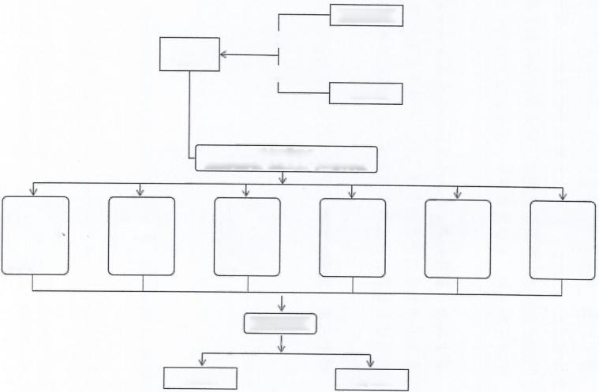

县政府办公室

组织协调、督促指导

各部门

各乡镇

组织协调、督促指导

县委宣传部

政务舆情回应

坚持属地管理、分级负责、谁主管谁负责

|  |  |  |  |  |  |
| --- | --- | --- | --- | --- | --- |
| 重要改革措  施和涉及群  众切身利益  容易引起社  会关注的政  策文件 | 减税降费、  金融安全、  生态环境等  经济社会热  点、痛点 | 引发媒体和  公众关切、  可能影响政  府形象和公  信力的舆情  信息 | 涉及重大突  发事件处置  和自然灾害  应对的舆情  信息 | 严重冲击社  会道德底线  的民生舆情  信息 | 严重危害社 会秩序和国 家利益的不 实信息等 |

加强收集研判

|  |  |
| --- | --- |
| 舆情应对 | 源头治理 |

附件5:

祁门县政府信息公开工作考核评议、监督检查

和投诉举报暂行规定

(试行)

第一条 为进一步规范政府信息公开工作，建立健全政府信 息公开工作监督保障机制，促进各行政机关积极、主动地履行好 政府信息公开职责，不断增强政府工作的透明度，根据《中华人 民共和国政府信息公开条例》以及上级政府信息公开主管部门的 有关规定，制定本暂行规定。

第二条 县政府办公室是本行政区域的政府信息公开工作 主管部门，负责推进、指导、协调、监督全县行政机关(县政府 及其部门、各乡镇政府)的政府信息公开工作，切实保障公民、 法人和其他组织依法获取政府信息。

第三条 政府信息公开监督保障机制，包括考核评估制度、 社会评议制度、监督检查制度、投诉举报制度四项基本制度。

第四条 政府信息公开监督保障工作的基本原则：

(一)注重实绩，客观全面，指标量化。

(二)群众评判，社会评价，科学评定。

(三)依法公正，民主公开，注重实效。

(四)严格依法，实事求是，惩教并举。

第五条 政府信息公开工作考核采取平时考核与年度考核 相结合的方法。平时考核随机进行，每季度不少于一次。年度考

核于每年年末或次年年初进行。政府信息公开平时考核和年度考

核由县政府办公室会同有关部门组织实施。

县政府办公室根据政务公开年度工作要求研究制定考核评 估指标，并适时调整更新。考核指标由基础工作、主动公开工作、 依申请公开工作、年度重点工作、基层政务公开五大类指标组成。

政府信息公开考核评估工作实行百分制量化标准。

根据评分高低，考核评估分为优秀、良好、合格、不合格4 个等次。对考核评估中被评为优秀等次的行政机关，给予表彰; 对考核评估中被评为不合格等次的行政机关，在一定范围内予以 通报批评。考核评估的结果作为对各行政机关绩效考核的依据之 一，并以适当方式予以公布。

第六条 县政府办公室应当会同有关部门组织对全县各行政 机关的政府信息公开工作进行社会评议，接受群众和社会的监督。

社会评议的主要内容：

(一)公开内容： 内容是否符合法律法规及政府信息公开条 例有关规定要求，是否充分体现本部门的职能特点，是否及时反 映人民群众关心的热点、难点问题。

(二)公开形式： 形式是否便民、利民，是否能够及时进行 更新，实行长效管理。

(三)公开程序和时限： 程序是否符合法律法规及政府信息 公开条例有关规定要求，应该公开的内容是否按照时限要求及时 公开。

(四)公开制度： 制度是否规范健全，是否具有实用性和操 作性。

(五)公开效果： 政府信息公开工作是否得到基层和群众的 认可，是否保证群众的知情权、参与权和监督权。

社会评议方式主要包括：

(一)问卷评议： 根据工作实际和群众反映的热点问题设计 调查问卷，向群众发放或在县政府门户网站上公布，供公众评议。

(二)代表评议： 邀请县人大代表、政协委员、有关专家和 群众代表等进行评议。

社会评议结果应当予以公布。

第七条 县政府办公室应当加强对全县各行政机关政府信 息公开工作的日常指导和监督检查，对行政机关未按照要求开展 政府信息公开工作的，予以督促整改或者通报批评;需要对负有 责任的领导人员和直接责任人员追究责任的，依法向有权机关提 出处理建议。

监督检查的重点内容是：

(一)政府信息公开工作的组织领导、制度建设、履行职责 情况;

(二)政府信息公开工作的内容、指南和目录及时更新情况;

(三)政府信息公开工作的服务创新和管理创新情况;

(四)政府信息公开工作的效果;

(五)基层政务公开标准化、规范化推进情况。

监督检查实行日常检查与重点抽查相结合方法。日常监督检 查随机进行，重点抽查由县政府办公室统一组织，重点抽查各行 政机关的政府信息公开工作。

第八条 各行政机关应当在政府信息公开指南中公布受理

投诉举报的联系方式。

公民、法人或者其他组织认为行政机关未按照要求主动公开 政府信息或者对政府信息公开申请不依法答复处理的，可以向县 政府办公室提出。县政府办公室查证属实的，应当予以督促整改 或者通报批评。

公民、法人或者其他组织认为行政机关在政府信息公开工作 中侵犯其合法权益的，可以向县政府办公室投诉、举报，也可以 依法申请行政复议或者提起行政诉讼。

被投诉举报和通报需要整改的行政机关及其工作人员，要及 时纠正违反《中华人民共和国政府信息公开条例》有关规定的行 政行为，并将改正情况反馈县政府办公室。

第九条 全县各行政机关开展政府信息公开工作的监督保 障，依照本暂行规定处理。

法律、法规授权的具有管理公共事务职能的组织公开政府信

息的活动，适用本暂行规定。

教育、卫生健康、供水、供电、供气、环境保护、公共交通 等与人民群众利益密切相关的公共企事业单位，公开在提供社会 公共服务过程中制作、获取的信息，参照本暂行规定执行。

第十条 本暂行规定自发布之日起实施。

祁门县政务公开考核评议工作流程图

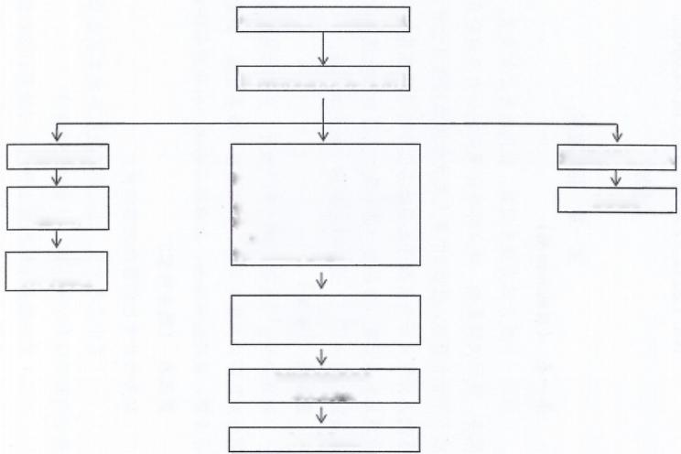考核评测主体： 县政府办公室

日常监督检查各乡镇、各部门

|  |  |  |
| --- | --- | --- |
| 评测发现问题 | (一)不依法履行政府信息公 开职能;  (二)不及时更新公开的政府 | 发现优秀单位、个人 |
| 监督整改或 | 信息内容，政府信息公开指南 | 推荐表彰 |
| 通报批评 | 和政府信息公开目录;  (三)违反《政府信息公开条  例》规定的其他情形。 |  |
| 整改不到位 |  |  |
| 年终考核扣分 |  |  |

发现隐瞒实情、欺骗公众，造

成严重社会影响的

依法追究相关单位

和人员责任

年终考核扣分

附件6:

祁门县政务公开专区管理办法

(试行)

第一章 总体要求

第一条 (目的和依据)

为进一步提升政务服务能级，强化政务公开实效，贯彻主动 服务、便民快捷原则，建立标准化规范化公众与政府良性互动的 线下平台和渠道，根据《中华人民共和国政府信息公开条例》《国 务院办公厅关于全面推进基层政务公开标准化规范化工作的指 导意见》《安徽省全面推进基层政务公开标准化规范化工作实施

方案》等相关规定，结合我县实际，制定本办法。

第二条 (定义)

政务公开专区是指县政务服务大厅、乡镇为民服务中心、经 济开发区等公共服务场所，设立的线下服务区域，提供依申请公 开受理、政府信息查询、办事服务咨询、公众意见征集等服务。

第三条 (服务内容)

政务公开专区的服务内容包括：

(一)集中受理公民、法人和其他组织向本县各级行政机关 提出的政府信息公开申请，并提供申请指导。

(二)提供政府信息的线上查阅、 《政府公报》的查阅。

(三)收集关于本县政务公开政务服务工作的意见和建议， 提供有关政务公开政务服务的咨询服务。

(四)其他便民服务。

公民、法人和其他组织向政务公开专区提交材料，应当以书 面形式提交。采用书面形式确有困难的，也可以口头提出，由政 务公开专区工作人员代为填写申请表，或者记录诉求，并由提交 人签字或者盖章确认。

第四条 (工作职责)

受理的政府信息公开申请、收集的意见建议等，应当由相应 的义务机关按照相关法律规定办理，政务公开专区不负责具体办 理。申请人申请公开政府信息的数量、频次明显超过合理范围的， 应告知收取信息处理费有关规定。

第二章依申请受理

第五条 (受理条件)

受理政府信息公开申请应当符合下列条件：

(一)申请人提供有效身份证明或复印件。个人有效身份证 明包括身份证、驾驶证、户口簿、律师证、军人证等;法人有效 身份证明包括营业执照、组织机构代码证等。

(二)申请人提交按照格式文本填写的要素完整的申请表， 申请人姓名(名称)应当与有效身份证明一致。

(三)申请表所填政府信息公开义务机关应当是本县具有政 府信息公开答复义务的各级行政机关。

第六条 (申请指导)

政务公开专区提供申请表的格式文本，并指导申请人准确填 写。对于因不符合受理条件不予受理的申请，政务公开专区工作

人员应当做好解释说明。

第七条 (受理程序)

(一)申请受理后，向申请人出具加盖收件专用章的《政府 信息公开收件回执》。

(二)通过祁门县人民政府网站依申请公开端口，当场或 1 个工作日内，将申请内容及申请人有效身份证明扫描件录入并提 交。

(三)政务公开专区可以引导申请人通过专区设备自助提交 申请。

第八条 (申请已主动公开的信息)

公民、法人和其他组织申请获取的政府信息已经在政府网站 主动公开的，政务公开专区工作人员应当为申请人提供现场下载 服务，当场办结。

第三章信息查阅和获取

第九条 (线上查阅)

政务公开专区应当配备相应的设施设备，设置安全 wifi 覆 盖全区域，提供政府信息的网上自助查阅、摘录、下载等服务。

第十条 (公报查阅)

政务公开专区放置《政府公报》历年合订本、当年度《政府 公报》单行本，供查阅。

第十一条 (其他信息)

政务公开专区可视情放置服务指南、办事手册、目录清单、

政策汇编等其他各类政务信息，定期、集约补充投放，免费向公 众发放。

第四章意见收集、咨询及其他服务

第十二条 (意见收集)

(一)公民、法人和其他组织提交的关于本县政务公开政务 服务工作的意见、建议，政务公开专区工作人员应当做好集中收 集工作。

(二)政务公开专区工作人员收取意见建议后，向申请人出 具加盖收件专用章的《收件回执》,并在2 个工作日内，将材料 送交县政府办。

第十三条 (咨询服务)

政务公开专区应当对公众提出的有关政务公开政务服务的咨 询进行答复，也可以根据咨询类型，引导咨询人向相关部门咨询， 并提供联系方式。

第十四条 (其他服务)

政务公开专区可以根据工作需求，适时组织问卷调查、公众 参与事项报名等其他政务公开的相关活动和服务。

第五章附则

第十五条 (专区标志)

政务公开专区设置醒目标志，名称为“祁门县政务公开专区”。

第十六条 (培训)

县政府办、县数据资源管理局定期对政务公开专区工作人员

进行培训。

第十七条 (打印复印)

打印、复印服务，按照公共服务场所的相关规定办理。

第十八条 (适用范围)

本县其他行政机关设立政务公开专区的，参照本办法执行。

第十九条 (施行日期)

本办法自发布之日起施行。

|  |
| --- |
| 抄送： 县委各部门，县人大常委会办公室，县政协办公室，县监委，  县法院，县检察院，县人武部，驻祁各单位，各群众团体。 |
| 祁门县人民政府办公室 2021年8月2日印发 |